Εν 39: Εξελίξεις στην Ελλάδα μετά τον μικρασιατικό πόλεμο
Τι θα δούμε στην ενότητα 39
- Την αναζήτηση των υπαίτιων της στρατιωτικής ήττας και της μικρασιατικής Καταστροφής.
- Ξεσπά στρατιωτικό κίνημα από βενιζελικούς αξιωματικούς (1922). Ο βασιλιάς εκδιώκεται από τον θρόνο του
- Δίκη των έξι (1922): κατηγορούνται, δικάζονται και καταδικάζονται σε θάνατο έξι πολιτικά και στρατιωτικά στελέχη που συνδέονται με τον βασιλιά Κωνσταντίνο. Θεωρήθηκαν υπεύθυνοι για την συμφορά.
- Συνθήκη της Λοζάνης (1923) ανάμεσα σε Ελλάδα και Τουρκία: προβλέπεται ανταλλαγή των πληθυσμών και επισημοποίηση της τουρκικής κυριαρχίας στην Μικρά Ασία και στην Ανατολ. Θράκη
- Αγροτική μεταρρύθμιση (1923): διανομή γης σε πρόσφυγες και γηγενείς

Στρατιωτικό κίνημα του 1922 και «Δίκη των έξι»

Η τρομακτική εθνική συμφορά και η καταρράκωση του γοήτρου του στρατού οδήγησαν τους πάντες στην αναζήτηση των υπαιτίων της Καταστροφής. Για ένα μέρος του στρατού και του λαού υπεύθυνος θεωρήθηκε ο βασιλιάς και η παράταξη του. Το Σεπτέμβριο του 1922 ξεσπά στρατιωτικό κίνημα. Οι στασιαστές αποβιβάζονται στην Αττική και βαδίζουν προς την Αθήνα.
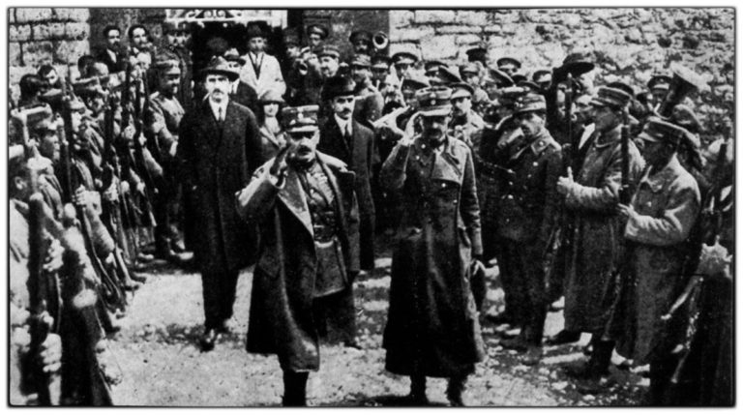
Ο Κωνσταντίνος εγκαταλείπει για δεύτερη φορά τον θρόνο του. Σχηματίζεται επαναστατική κυβέρνηση η οποία θα συγκαλέσει έκτακτο στρατοδικείο για να καταλογίσει ευθύνες για την ήττα στη Μικρά Ασία.
Θα δικαστούν έξι ηγέτες (πολιτικοί και στρατιωτικοί) της βασιλικής παράταξης, θα κριθούν ένοχοι και εκτελεστούν (Δίκη των έξι, Νοεμβ. 1922)
Εικόνα : "ΑΥΡΙΟΝ ΑΡΧΙΖΕΙ Η ΜΕΓΑΛΗ ΔΙΚΗ ΤΩΝ ΔΟΣΙΛΟΓΩΝ"
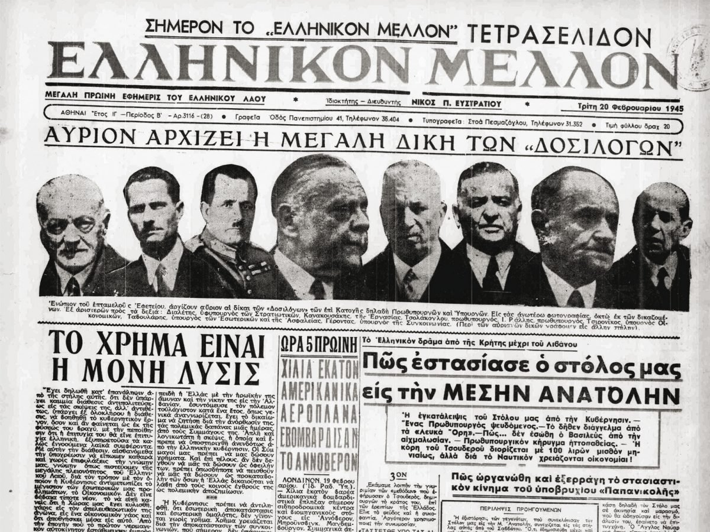
Η επαναστατική Κυβέρνηση παραδίδει την εξουσία στους πολιτικούς. Γίνονται εκλογές, στις οποίες απέχουν τα φιλοβασιλικά κόμματα. Πλειοψηφεί το κόμμα των Φιλελευθέρων του Ελ Βενιζέλου.
Συνθήκη της Λοζάνης: τον Ιούλιο του 1923
Υπογράφεται συνθήκη ειρήνης ανάμεσα στην Ελλάδα και την Τουρκία.
Με αυτήν επισημοποιείται η τουρκική κυριαρχία στη Μικρά Ασία και την Ανατ. Θράκη. Η Τουρκία αποκτά ακόμη τα νησιά Ίμβρο και Τένεδο. Προβλέπεται ακόμη η ανταλλαγή των πληθυσμών: όλοι οι ορθόδοξοι χριστιανοί της Τουρκίας έπρεπε να μετακινηθούν στην Ελλάδα και όλοι οι μουσουλμάνοι της Ελλάδας να ακολουθήσουν τον αντίστροφο δρόμο.. Εξαιρέθηκαν το Πατριαρχείο, οι Έλληνες της Κωνσταντινούπολης, της Ίμβρου και της Τενέδου και οι μουσουλμάνοι της Δυτικής Θράκης
(Πηγή 1 του σχολικού βιβλίου, σελ. 109:» Γ. Γιανουλόπουλος, Η ευγενής μας τύφλωσις…», Βιβλιόραμα, Αθήνα, 2003) «…. Το υποχρεωτικό της μετακίνησης σήμαινε ότι πολλοί από αυτούς θα μπορούσαν να εγκατασταθούν στα οικήματα και στις γεωργικές εκτάσεις των 400.000 περίπου μουσουλμάνων, ελλήνων πολιτών, που βάσει της Συμφωνίας έπρεπε να ταξιδέψουν προς την αντίθετη κατεύθυνση ∙ εξίσου τραγικά θύματα και αυτοί – που κανείς σχεδόν στην Ελλάδα δεν φαίνεται να τους θυμάται- ενός πολέμου για τον οποίο δεν έφεραν καμία ευθύνη και στου οποίου την διεξαγωγή δεν είχαν κανενός είδους συμμετοχή»

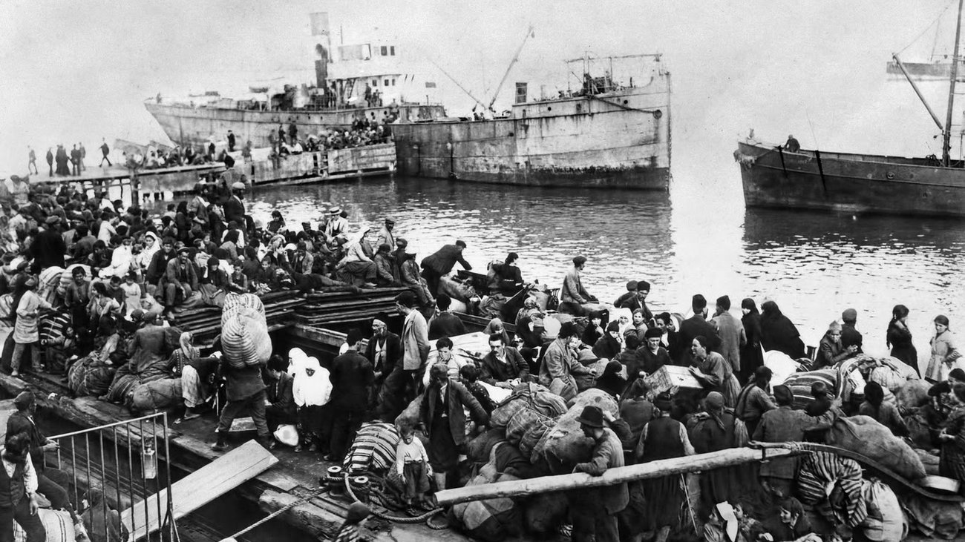
Εικόνα: Από την μικρασιατική καταστροφή στην συνθήκη της Λοζάνης (1923). Πρόσφυγες από την Μικρά Ασία στο λιμάνι του Πειραιά

Αγροτική μεταρρύθμιση (1923)

Η επαναστατική κυβέρνηση έπρεπε να λύσει το πρόβλημα της διανομής γης σε ακτήμονες αγρότες, πρόσφυγες και γηγενείς. Απαλλοτριώθηκαν μεγάλες εκτάσεις γης και μοιράστηκαν αγροτικοί κλήροι σε πλήθος αγροτών.
(ΕΡΩΤΗΣΗ: Δείτε την πηγή 2, σελ 109 για την διανομή γαιών στους αγρότες και σκεφτείτε: για ποιους λόγους πιστεύετε πως η επαναστατική κυβέρνηση εφάρμοσε αυτό το μέτρο;)

Κοινωνικές και πολιτικές εξελίξεις στην Τουρκία: ο Κεμάλ και η δημιουργία του τουρκικού κράτους

Ο Κεμάλ υποχρεώνει τον σουλτάνο να φύγει από την χώρα, ιδρύει την τουρκική δημοκρατία και προσπαθεί να δημιουργήσει ένα σύγχρονο δυτικό κράτος, κοσμικό και όχι θρησκευτικό

Ποια μέτρα πήρε για να εκσυγχρονίσει την Τουρκία;
- Αντικατέστησε το οθωμανικό αλφάβητο με το λατινικό
- Κατάργησε την πολυγαμία κ έδωσε δικαίωμα ψήφου στις γυναίκες
- Απαγόρευσε το φέσι και τον φερετζέ
- Οργάνωσε δημόσιο σύστημα εκπαίδευσης και υγείας

